Архітектура обчислювальних систем та схемотехніка

ЛАБОРАТОРНА РОБОТА №2

виконав:

Студент групи ПМО-11

Король Дмитро

Тема: Побудова і дослідження шифраторів та дешифраторів.

Мета роботи: З використанням можливості пакета EWB побудувати логічні схеми шифраторів та дешифраторів на базі логічних елементів. Перевірити роботу схем та створити макроелементи кожної схеми.

Завдання:

1.За допомогою елементарних логічних схем синтезував у робочому полі логічну схему шифратора на вісім входів.

2. Входи синтезованих схем приєднав до вихідних клем генератора слів, а виходи – до індикатора.

Деталізував зображення генератора слів і на відповідних місцях комбінаційної матриці генератора слів записав усі можливі комбінації вхідних сигналів.

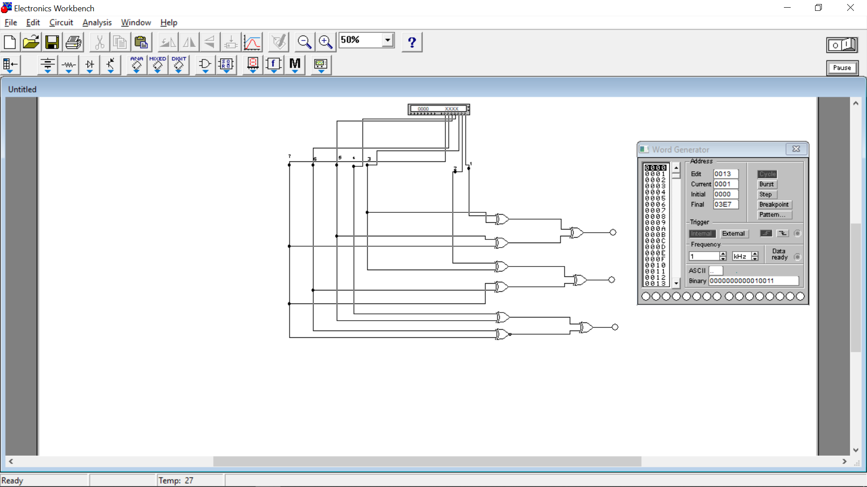

3.За допомогою клавіші STEP генератора слів перебрав всі комбінації вхідних сигналів. Результати роботи схеми спостерігав за допомогою індикатора і записав їх у таблицю істинності.

|  |  |  |  |  |  |  |  |  |
| --- | --- | --- | --- | --- | --- | --- | --- | --- |
| **0** | **1** | **2** | **3** | **4** | **5** | **6** | **7** | **Результат** |
| 0 | 0 | 0 | 0 | 0 | 0 | 0 | 1 | 000 |
| 0 | 0 | 0 | 0 | 0 | 0 | 1 | 0 | 001 |
| 0 | 0 | 0 | 0 | 0 | 1 | 0 | 0 | 010 |
| 0 | 0 | 0 | 0 | 1 | 0 | 0 | 0 | 011 |
| 0 | 0 | 0 | 1 | 0 | 0 | 0 | 0 | 100 |
| 0 | 0 | 1 | 0 | 0 | 0 | 0 | 0 | 101 |
| 0 | 1 | 0 | 0 | 0 | 0 | 0 | 0 | 110 |
| 1 | 0 | 0 | 0 | 0 | 0 | 0 | 0 | 111 |

**Висновок:**під час виконання лабораторної роботи я освоїв роботу з пакетом Electronics Workbench (EWB). Ознайомився з можливостями пакету щодо побудови логічних схем шифраторів та дешифраторів. Застосував набуті знання для побудови простих логічних схем шифратора та дешифратора на базі логічних елементів. Перевірив роботу схем і склав таблиці істинності.